Software Design

ระบบช่วยสนับสนุนการตัดสินใจสำหรับการรับซื้อลำไยของโรงอบลำไยศรีเจริญ

[Purchasing Decision Support System for Srijarearn]

|  |  |  |  |  |  |  |
| --- | --- | --- | --- | --- | --- | --- |
| **Project Name** | | | | | | |
| Purchasing Decision Support System for Srijarearn | | | | | | |
| **Software Design Document** | | | | | | |
| **Cross Ref.** | | **Coverage Level:** | | | **Version** | |
|  | | Project | | | 0.1 | |
| **Process Ownership** | | | **Approving Authority** | | | |
| Wiparat C. | | | Amphol K. | | | |
| **Scope** | | | **Approved Data** | | | |
|  | | |  | | | |
| **Document History** | | | | | | |
| **Version Number** | **Record Data** | **Prepared/Modified By** | | **Reviewed By** | | **Change Details** |
| 0.1 | 27/10/2557 | Wiparat C. | | Amphol K. | | Draft Version |
| 0.2 |  | Wiparat C. | | Amphol K. | | * แก้ไขรูปภาพ System Architecture |

**ตารางที่ 3.17 ตาราง Software Design**

* + 1. **Software Design Document** 
       1. **System Architecture**

ในการพัฒนาระบบระบบช่วยสนับสนุนการตัดสินใจสำหรับการรับซื้อลำไยของโรงอบลำไยศรีเจริญ ด้วยโมเดลต้นแบบนั้น ผู้พัฒนาระบบกำหนดให้การพัฒนาอยู่ในรูปแบบเว็บแอพพลิเคชั่น ซึ่งจะมีโครงสร้างสถาปัตยกรรมดังรูป

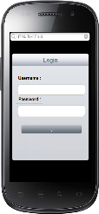

View

Controller

Model

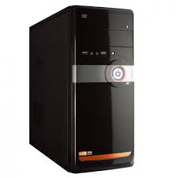

**Application Server**

**Clients**

**Database Server**

Database

Server

ภาพที่ 3.9 แสดงงภาพ System Architectur

* + - 1. **Activity Diagram**

**สัญญาลักษณ์**

|  |  |
| --- | --- |
| **สัญลักษณ์** | **ความหมาย** |
|  | สัญลักษณ์บอกกิจกรรมที่เกิดขึ้น |
|  | สัญลักษณ์บอกเส้นทางเกิดกิจกรรม |
|  | จุดสัญลักษณ์แสดงการเริ่มต้นกิจกรรม |
|  | จุดสัญลักษณ์แสดงการสิ้นสุดกิจกรรม |
|  | สัญลักษณ์บอกการตัดสินใจ |
|  | สัญลักษณ์แสดงการรวมกิจกรรม |

ตารางที่ 3.28 ตารางสัญลักษณ์ Activity Diagram

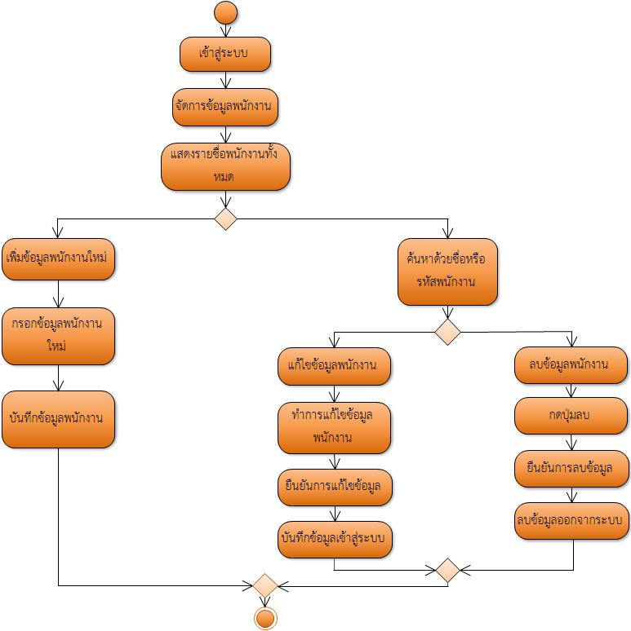**Activity Diagram แสดงการจัดการข้อมูลพนักงาน**

ภาพที่ 3.10 แสดงภาพ Activity Diagram แสดงระบบจัดการข้อมูลพนักงาน

คำอธิบาย

เมื่อเจ้าของโรงงานต้องการ เพิ่ม ลบ แก้ไข ค้นหา ข้อมูลพนักงานเจ้าของโรงงานจะต้องเข้าสู่ระบบก่อน เมื่อเข้าสู่ระบบเรียบร้อยแล้วเลือกเมนูจัดการข้อมูลพนักงาน ระบบก็จะแสดงรายชื่อพนักงานทั้งหมด เจ้าของโรงงานต้องการเพิ่มข้อมูลพนักงานก็ กดปุ่มเพิ่มข้อมูลพนักงานใหม่ ระบบก็จะแสดงฟอร์มเพื่อกรอกข้อมูลพนักงานใหม่ เมื่อกรอกเสร็จแล้วก็กดปุ่มบันทึกเพื่อเพิ่มข้อมูลลงไปในระบบ เจ้าของโรงงานต้องการ แก้ไข ลบ ข้อมูลพนักงาน ก็ต้องค้นหาข้อมูลพนักงานคนนั้นก่อน จากนั้นระบบจะแสดงข้อมูลพนักงานคนนั้นพร้อมกับมีปุ่ม แก้ไข และลบ เมื่อต้องการแก้ไขก็กดปุ่มแก้ไขระบบจะแสดงข้อมูลทั้งหมดที่สามารถแก้ไขได้ เมื่อทำการแก้ไขเสร็จแล้วกดปุ่มบันทึกก็จะมีป๊อบอับเพื่อยืนยันการแก้ไข แล้วบันทึกข้อมูลละในระบบ เมื่อต้องการลบก็กดปุ่ม ลบก็จะมีป๊อบอับเพื่อยืนยันการลบ เมื่อกดตกลงระบบก็จะทำการลบข้อมูลออกจากระบบ

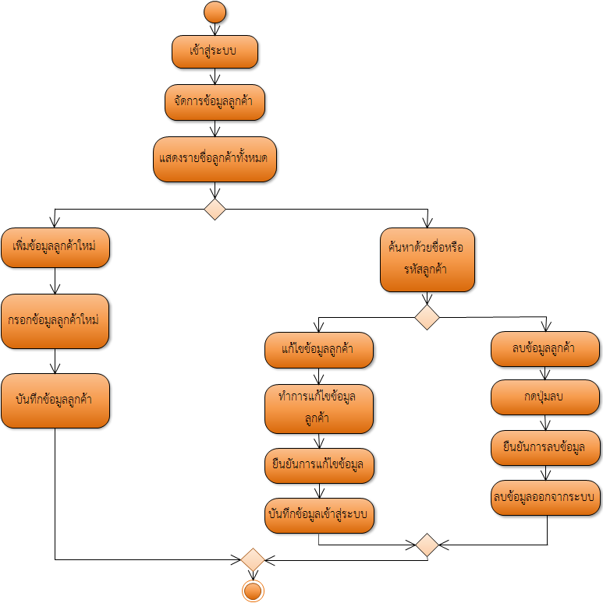 **Activity Diagram แสดงการจัดการข้อมูลลูกค้า**

ภาพที่ 3.11 แสดงภาพ Activity Diagram แสดงระบบจัดการข้อมูลลูกค้า

คำอธิบาย

เมื่อพนักงานต้องการ เพิ่ม ลบ แก้ไข ค้นหา ข้อมูลลูกค้าพนักงานจะต้องเข้าสู่ระบบก่อน เมื่อเข้าสู่ระบบเรียบร้อยแล้วเลือกเมนูจัดการข้อมูลลูกค้า ระบบก็จะแสดงรายชื่อลูกค้าทั้งหมด พนักงานต้องการเพิ่มข้อมูลลูกค้าก็ กดปุ่มเพิ่มข้อมูลลูกค้าใหม่ ระบบก็จะแสดงฟอร์มเพื่อกรอกข้อมูลลูกค้าใหม่ เมื่อกรอกเสร็จแล้วก็กดปุ่มบันทึกเพื่อเพิ่มข้อมูลลงไปในระบบ พนักงานต้องการ แก้ไข ลบ ข้อมูลลูกค้าก็ต้องค้นหาข้อมูลลูกค้าคนนั้นก่อน จากนั้นระบบจะแสดงข้อมูลลูกค้าคนนั้นพร้อมกับมีปุ่ม แก้ไข และลบ เมื่อต้องการแก้ไขก็กดปุ่มแก้ไขระบบจะแสดงข้อมูลทั้งหมดที่สามารถแก้ไขได้ เมื่อทำการแก้ไขเสร็จแล้วกดปุ่มบันทึกก็จะมีป๊อบอับเพื่อยืนยันการแก้ไข แล้วบันทึกข้อมูลละในระบบ เมื่อต้องการลบก็กดปุ่ม ลบก็จะมีป๊อบอับเพื่อยืนยันการลบ เมื่อกดตกลงระบบก็จะทำการลบข้อมูลออกจากระบบ

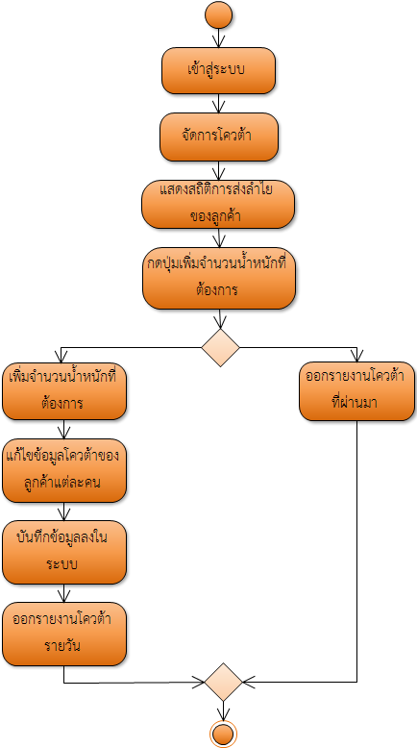**Activity Diagram แสดงการจัดการโควต้า**

ภาพที่ 3.12 แสดงภาพ Activity Diagram แสดงระบบจัดการโควต้า

คำอธิบาย

เมื่อเจ้าของโรงงานเข้าต้องการจะจัดการโควต้าของลูกค้าเจ้าของโรงงานจะต้องเข้าสู่ระบบก่อนเมื่อสู่ระบบแล้วเลือกเมนูจัดการโควต้าระบบจะแสดงสถิติการส่งลำไยของลูกค้าเมื่อต้องการเพิ่มจำนวนน้ำหนักที่ต้องการซื้อในวันนี้ก็กดเพิ่มจากนั้นก็จะสามารถเพิ่มจำนวนน้ำหนักที่ต้องการซื้อได้และแก้ไขข้อมูลโควต้าของลูกค้าให้ตรงกับจำนวนน้ำหนักที่ต้องการซื้อแล้วบันทึกลงในระบบและพิมพ์ใบโค้วต้าที่กำหนด เมื่อต้องการออกรายงานโควตาที่ผ่านมาก็กดปุ่มเพิ่มจำนวนน้ำหนักแล้วกดพิมพ์

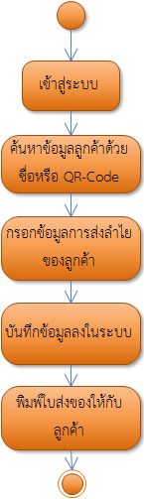 **Activity Diagram แสดงการจัดการการรับซื้อ**

ภาพที่ 3.13 แสดงภาพ Activity Diagram แสดงระบบจัดการการรับซื้อ

คำอธิบาย

เมื่อพนักงานจะบันทึกข้อมูลการส่งลำไยของลูกค้าพนักงานจะต้องเข้าสู่ระบบก่อน จากนั้นทำการค้นหาข้อมูลลูกค้าด้วยชื่อ หรือ QR-code กรอข้อมูลการส่งลำไยของลูกค้า แล้วทำการบันทึกข้อมูลลงในระบบจากนั้นพิมพ์ใบส่งของให้กับลูกค้า

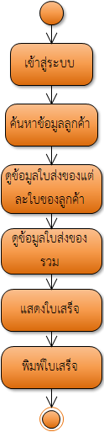**Activity Diagram แสดงการออกใบเสร็จ**

ภาพที่ 3.14 แสดงภาพ Activity Diagram แสดงระบบการออกใบเสร็จ

คำอธิบาย

เมื่อพนักงานต้องการออกใบเสร็จให้กับลูกค้าพนักงานต้องเข้าสู่ระบบก่อนจากนั้นค้นหาข้อมูลลูกค้าที่ต้องการออกใบเสร็จ พนักงานดูข้อมูลใบเสร็จแต่ละใบของลูกค้าและใบเสร็จรวมของลูกค้าแต่ละคนระบบจะทำการแสดงใบเสร็จที่มีการคำนวณจำนวนเงินเรียบร้อยแล้วออกมา พนักงานก็จะสามารถพิมพ์ใบเสร็จให้กับลูกค้าได้

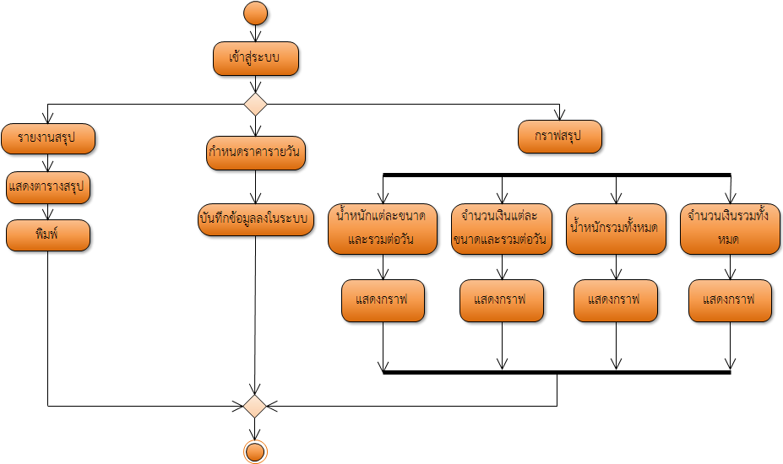 **Activity Diagram แสดงสรุปการรับซื้อ**

ภาพที่ 3.15 แสดงภาพ Activity Diagram แสดงระบบสรุปการรับซื้อ

คำอธิบาย

เมื่อเจ้าของโรงงานต้องการกำหนดราคาในการรับซื้อลำไยรายวัน และดูสรุปการรับซื้อลำไยรายวัน เจ้าของโรงงานจะต้องเข้าสู่ระบบก่อนจากนั้นเลือกเมนูสรุปการรับซื้อ เลือกกำหนดราคารายวันเจ้าของโรงงานก็จะสมารถกำหนดราคาในการรับซื้อลำไยรายวัน แล้วกลับไปเลือกเมนูดูรายงานระบบก็จะแสดงรายงานสรุปการรับซื้อลำไย เมื่อต้องการดูสรุปการรับซื้อลำไยที่เป็นแบบกราฟก็เลือกที่เมนูกราฟจากนั้นก็เลือกได้เลยว่าจะดูกราฟแสดงสรุปอะไร

* + - 1. **Data Architecture**
         1. Class Diagram

สัญญาลักษณ์